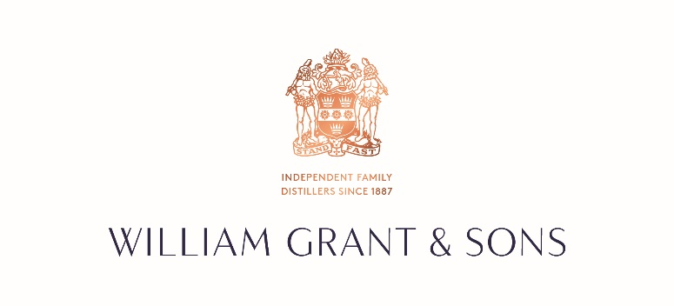

Tu souhaites travailler dans le domaine des spiritueux ?
Tu es à la recherche d’une expérience enrichissante et professionnalisante ?
Tu es curieux.se, rigoureux.se et autonome ?

Rejoins-nous !

WILLIAM GRANT & SONS France, un des leaders français de la distribution de vins et spiritueux, recherche un.e Stagiaire Assistant Développement Promotionnel (H/F) pour une durée de 6 mois à compter de Janvier 2026.

Qui sommes-nous ?

William Grant & Sons Ltd. est une société familiale indépendante écossaise qui distille et distribue du scotch whisky et d’autres spiritueux. Des marques iconiques telles que Grant’s, Monkey Shoulder, Glenfiddich, The Balvenie, Tullamore Dew, Hendrick’s, Sailor Jerry, Cointreau, Żubrówka, etc.

Notre culture est axée sur 7 valeurs : être fiers, agir avec responsabilité, être professionnels, avoir l’esprit d’entreprenariat, faire les bons choix, penser long terme et accueillir les différences.

Pour ton stage, tu intégreras notre filiale William Grant & Sons France, au sein département du Développement catégoriel et trade marketing, équipe dynamique et bienveillante, qui te donnera la possibilité de dévoiler tes compétences, de briller et de t’épanouir.

Tu seras accompagné.e par la Responsable développement promotionnel qui s’attachera à mettre en avant ton potentiel.

Tu joueras un rôle clé dans la mise en place et le suivi des opérations de développement et supports de visibilité des marques du portefeuille, en lien avec les équipes Trade Marketing, Marketing, Supply Chain.

Pendant ce stage, tes principales missions seront :
- Support au développement des outils promotionnels, optimisation des coûts & veille concurrentielle
  - Aide à la validation des BAT (Bon à Tirer) et au suivi de fabrication.
  - Assurer la mise à jour et le suivi des plannings de production et de livraison.
  - Participer à l’optimisation des coûts (benchmark fournisseurs, suivi des dépenses).
  - Réaliser une veille sur les tendances promotionnelles et innovations concurrentes.
  - Préparer des benchmarks créatifs (POS, outils promotionnels, mécaniques de visibilité).
  - Contribution à la formalisation de recommandations pour les équipes globales.
  - Co construction des plans/ recolte des besoins auprès des services concernés.

- Coordination & logistique promotionnelle
    - Aide au suivi des délais d’approvisionnement et des stocks de matériel promotionnel (POSM).
    - Relais opérationnel pour assurer les livraisons en temps et en heure.

3. Aide administrative
    - Aide à la création et gestion des bons de commande (GOW + Local)
    - Aide à la création des SKU (GOW + dev local)
    - Aide à la création des SMAP/ Modes Opératoires mis à disposition du Service Supply
    - Aide au suivi des factures fournisseurs
    - Gestion administration des BR/ BRI/ CREA etc.

D’autres missions peuvent t’être attribuées en fonction de ton évolution, des besoins de ton équipe et des projets en cours.

Profil

Issu(e) d'une formation Bac +4 minimum en école de commerce ou équivalent universitaire, et souhaitant évoluer dans des fonctions commerciales.
Rigoureux.se et autonome, tu te démarques notamment par tes excellentes aptitudes relationnelles et te sens à l’aise dans la coordination entre différents services.
Tu apprécies également les aspects plus administratifs et financier.
Doté.e de bonnes capacités d’analyse et de synthèse, tu sais également faire preuve de créativité.

Nous rejoindre, c’est bénéficier

- D’une rémunération attractive selon ton niveau d’études
- De deux jours d’absence autorisés et rémunérés pendant ton stage
- D’une montée en compétences assurée par une équipe qui aura à cœur de soigner la qualité de ton intégration et de t’accompagner dans ton développement.
- D’une ambiance de travail agréable et motivante.

Nos stagiaires sont nos talents de demain, nous en prenons soin !

Le Poste basé à Saint Ouen (accès par le métro 13 arrêt Garibaldi / Métro 14 ou RER C arrêt Saint Ouen).

Tu te reconnais dans notre offre alors postule !

